**Высокоскоростная пакетная машина серии KS-1000D**

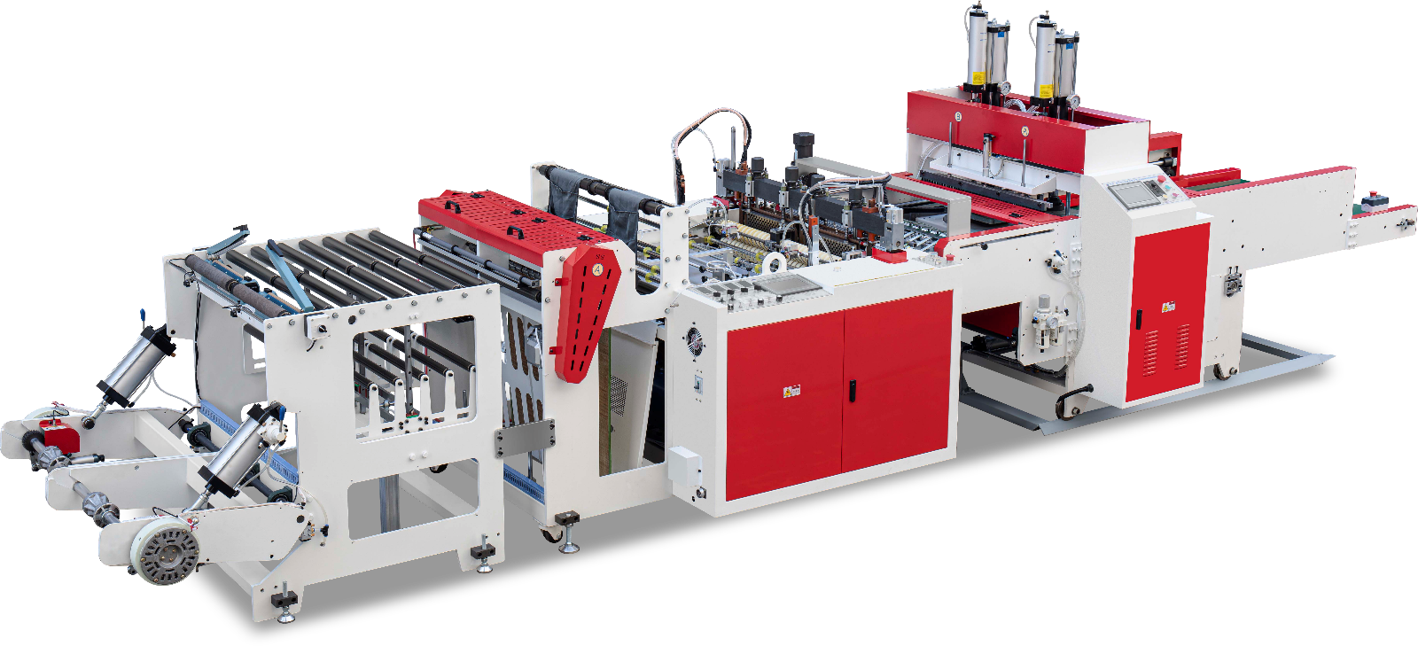

**Технические характеристики:**

|  |  |
| --- | --- |
| **Модель** | **KS-1000D** |
| Кол-во потоков | 2 |
| Ширина пакета максимальная, мм | 400 х 2 |
| Длина пакета максимальная, мм | 700 |
| Производительность, шт/мин | 180~300 (в зависимости от длины/ширины/толщины пакета) |
| Длина режущего лезвия, мм | 460 |
| Толщина материала, мм | 0,01-0,15 |
| Мощность привода, кВт | 2,2 |
| Мощность сервопривода, кВт | 4,4 |
| Напряжение, В | 220 |
| Потребляемая мощность, кВт | ~7 |
| Работа по метке | в два потока |
| Давление воздуха | 0,5-2 MPa |
| Габариты, длина/ширина/высота, м | 7,5 х 1,6 х 1,5 |
| Вес, кг | ~2000 |

**Комплект поставки:**

|  |  |  |
| --- | --- | --- |
| **Модель** | **Кол-во** | **Описание** |
| Посты размотки | 2 | Э/двигатель YS7124 380V, 370W, 1,12A, 1400 об/мин |
| Частотный преобразователь поста размотки | 2 | EURU Driver 0,4 kW, 220V с автоматической регулировкой скорости размотки |
| Шторка бамбуковая | 2 | Успокоители |
| Узел спайки | 2 | Нагрев 2*1 кВт |
| Узел подгонки | 1 | Разбег до 600мм |
| Блок снятия статики | 1 | Напряжение 16 кВ |
| Электроды антистатика | 2 |  |
| Несущая рама | 1 | Стальная сварная |
| Серводвигатель | 2 | 130BYG, Усилие на валу 37 Н∙м , 80-325V |
| Блок управления серводвигателем | 2 | CL-3H-C |
| Фотоэлемент | 2 | Работа по метке, Z3N-TB22 |
| Редуктор привода | 1 | Привод ножей, WPA 80 1:15 |
| Двигатель привода | 1 | Э/двигатель 2.2 кВт |
| Частотный преобразователь главного привода | 1 | Регулировка скорости работы пакето-сварочной машины, EURO Drivers, 1.5 кВт |
| Компрессор винтовой | 1 | 1м3 |
| Управление PLC | 1 | Компьютерное, CL-2012 с коммутатором CL6DA-1 |
| Комплект документации + Комплект ЗиП: набор инструментов, нагреватели 4 шт., масленка, пружинки, отвертки, плоскогубцы, набор шестигранников | | |